INDEX DE L’EGALITE FEMMES-HOMMES : GARDNER AEROSPACE FRANCE OBTIENT UN SCORE DE 80/100
La loi Française pour une liberté de choisir son avenir professionnel du 5 septembre 2018 fait de l’égalité salariale entre les hommes et les femmes une obligation de résultat pour les entreprises. Elle leur demande notamment de calculer chaque année leur index de l’égalité femmes-hommes, afin d’évaluer les différences de rémunération.
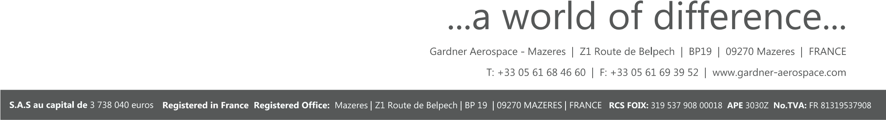
Sous la forme d’une note sur 100, cet index se compose de quatre indicateurs qui évaluent les inégalités entre les femmes et les hommes dans les entreprises : les écarts de rémunérations, les écarts de taux d’augmentations, la part des salariées augmentées au retour de leur congé maternité et enfin le nombre de femmes et d’hommes parmi les dix plus hauts salaires.
Gardner Aerospace soutient la démarche du gouvernement visant à promouvoir l’égalité femmes-hommes au sein de l’entreprise, et nous sommes fiers de publier l’index 2021 de Gardner Aerospace France (Gardner Aerospace Mazères) qui s’élève à 80/100.
Gardner Aerospace est déterminé à poursuivre sa démarche d’amélioration continue et poursuit sa concertation avec ses partenaires sociaux avec pour ambition d’atteindre le score de 100/100.
Indicateurs | Remarques | Points obtenus | Points maximum
Ecart de rémunération entre les femmes et les hommes | 6,5% en faveur des hommes | 33 | 40
Ecarts de taux d'augmentation entre les femmes et les hommes | Mesure de correction mise en place | 35 | 35
Pourcentage de salariées augmentées après retour de congé maternité |  | Indicateur non calculable | 15
Nombre de femmes parmi les 10 plus hautes rémunérations | Les hommes sont sur représentés | 0 | 10

GENDER EQUALITY INDEX: GARDNER AEROSPACE FRANCE GETS A SCORE OF 80/100
The French law for freedom of choice (5th September 2018) made gender equality of wages an obligation for companies. Gender equality information is requested from companies annually to estimate payment gaps.
Presented as a score out of 100, the index is made up of four indicators which gauge inequality between men and women in French companies : differences of pay, differences of pay increase rate, female employees who have received a pay rise when returning from maternity leave and the number of men and women among the 10 biggest earners.
Gardner Aerospace supports the government’s approach to promote gender equality in companies and is proud to publish the 2021 index from Gardner Aerospace France (Gardner Aerospace Mazères) which attained 80/100.
Gardner Aerospace will work in tandem with its social partners to move closer to a perfect score of 100/100.

Indicators | Comments | Result achievied | Maximum score
Gender wage gap | 6,5% in favor of males | 33 | 40
Gender gap in remuneration increase | Impact corrective actions | 35 | 35
Percentage of women whose pay increased after returning from maternity |  | Not calculable | 15
Number of women among the 10 highest remuneration | Men are over represented | 0 | 10

